КОЗЛОВА Виолета Радиковна,
М.Горький атындағы жалпы білім беретін мектебінің бастауыш сынып мұғалімі.
Түркістан облысы, Шардара қаласы

Доклад на тему: «ИГРОВЫЕ ТЕХНОЛОГИИ КАК СРЕДСТВО ПОДГОТОВКИ ДЕТЕЙ К ОБУЧЕНИЮ В ШКОЛЕ»

(из опыта работы)

В докладе представлен опыт системного использования игровых технологий как основного средства подготовки детей старшего дошкольного возраста к обучению в школе. Я раскрываю возможности интеграции различных видов игр в образовательный процесс, описываю организацию развивающей среды и индивидуальных игровых маршрутов, а также подчёркиваю значимость взаимодействия с родителями. Игровая деятельность рассматривается мною не как форма развлечения, а как ведущий механизм формирования предпосылок учебной деятельности и успешной адаптации ребёнка к школьному обучению. Представленные результаты подтверждают эффективность игровой модели подготовки дошкольников и её практическую значимость для современного образования.
Ключевые слова: игровая технология, дошкольник, подготовка к школе, учебная деятельность, игровая мотивация, адаптация, развитие.
Работая с детьми старшего дошкольного возраста, я всё глубже убеждаюсь, что игра является не только естественной, но и наиболее эффективной формой освоения ребёнком окружающего мира. Современные требования к дошкольному образованию ориентируют педагога на создание условий для всестороннего развития личности ребёнка, его эмоционального благополучия и успешной адаптации к школьной среде. Однако практика показывает, что даже при наличии определённых знаний и навыков многие дети испытывают психологические трудности при переходе от игровой деятельности к учебной. Именно поэтому в своей работе я делаю акцент на применение игровых технологий как основного средства подготовки дошкольников к обучению.
Новизна моего педагогического опыта состоит в том, что я использую игровую деятельность не фрагментарно, а системно и целенаправленно. Игра становится основой образовательного процесса, позволяя ребёнку плавно переходить от игрового типа мотивации к учебному. Я строю занятия так, чтобы игровые ситуации естественным образом подводили детей к формированию учебных навыков: умению слышать и слушать, выполнять инструкции, работать в команде, анализировать, сравнивать, делать выводы. Это позволяет ребёнку чувствовать себя уверенно и включаться в познавательную деятельность без чувства напряжения и страха перед школой.
Особенность моей системы заключается в интеграции различных видов игр: дидактических, сюжетно-ролевых, подвижных, игр-драматизаций. Они органично встроены в занятия по грамоте, математике, развитию речи, ознакомлению с окружающим миром. Такой подход делает образовательный процесс увлекательным, разнообразным и доступным для каждого ребёнка. Кроме того, я активно вовлекаю родителей в игровую деятельность, чтобы создать единое образовательное пространство «детский сад - семья». Это даёт возможность поддерживать интерес ребёнка к игре и обучению не только в детском учреждении, но и дома.
Большое внимание я уделяю индивидуальному подходу. На основе наблюдений и диагностики я создаю для каждого ребёнка индивидуальный игровой маршрут, который учитывает его интересы, способности и особенности развития. Эти маршруты позволяют детям продвигаться вперёд в собственном темпе, укреплять сильные стороны и мягко корректировать трудности.
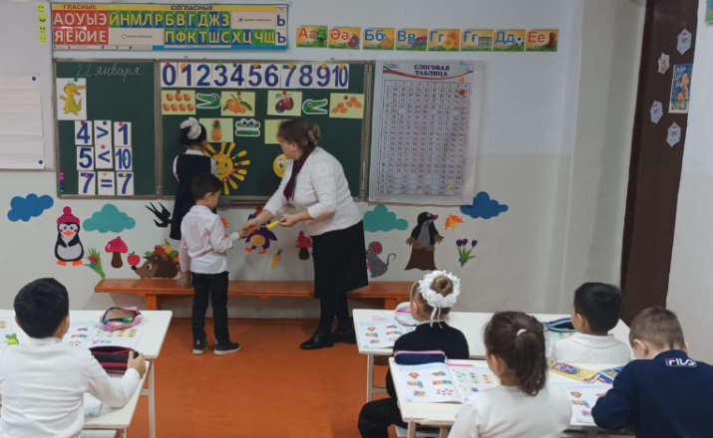
Работая над темой, я столкнулась с несколькими важными противоречиями, которые и стали отправной точкой для поиска эффективных решений. Одно из них - противоречие между необходимостью развивать учебные навыки и сохранением игровой мотивации. Ещё одно - противоречие между свободой, которая свойственна дошкольному возрасту, и структурированностью школьного обучения. Я стремлюсь найти баланс между этими полюсами, используя игру как средство мягкого погружения детей в учебную деятельность.
Также я постоянно учитываю индивидуальные особенности детей. Невозможно создать единую игровую модель, подходящую абсолютно каждому ребёнку. Поэтому я адаптирую игровую среду, меняю задания, уровни сложности, роли в играх, обеспечивая каждому ребёнку комфортный уровень участия. В то же время я стремлюсь преодолеть противоречие между теоретическим пониманием значимости игры и практическими трудностями её организации. Игра должна быть не просто увлекательной, но и развивающей, и это требует продуманного педагогического сопровождения.
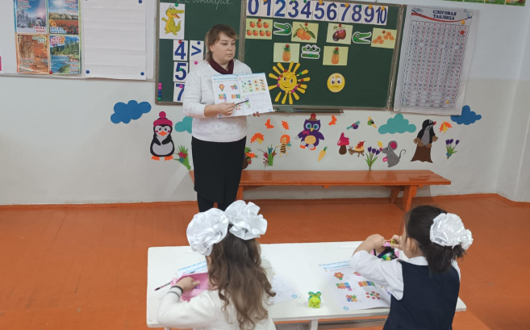
Цель моей работы - создать условия, при которых игровые технологии становятся основным инструментом формирования предпосылок учебной деятельности у детей 5–6 лет. Развивая внимание, память, мышление, речь, коммуникативные навыки и способность к саморегуляции, я стремлюсь обеспечить успешный старт каждого ребёнка в обучении.
Для достижения этой цели я использую комплекс методов: наблюдение, дидактические и ролевые игры, проблемные ситуации, интеграцию игровых форм в различные образовательные области, диагностику, моделирование игровых ситуаций. Важную роль играет сотрудничество с родителями - совместные занятия, мастер-классы, консультации позволяют расширять игровое пространство ребёнка.
Постановка и реализация данного опыта стали результатом сочетания теоретических знаний и практических наблюдений. Изучив психолого-педагогическую литературу, я убедилась, что игра действительно является ведущей деятельностью дошкольного возраста, в которой формируются важнейшие психические процессы: внимание, память, воображение, речь, логическое мышление. Однако лишь в практике я увидела, насколько глубоко игра влияет на учебную мотивацию и эмоциональное состояние ребёнка. Именно игра позволяет снять тревожность, сформировать уверенность в своих силах и создать позитивный фон восприятия знаний.
Создание развивающей предметно-игровой среды стало важным этапом моей работы. Я оборудовала игровые зоны, обновила дидактические материалы, разработала мини-пространства для сюжетно-ролевых и театрализованных игр, а также зоны для подвижной активности. Всё это позволило детям самостоятельно выбирать виды деятельности и развивать разные стороны личности.
Особое значение в моей практике имеет взаимодействие с родителями. Объясняя родителям роль игры, я стараюсь изменить их отношение к подготовке к школе. Ведь готовность к обучению - это не только умение считать или читать, но и сформированность внимания, умение слушать, работать в коллективе, контролировать свои действия. Игровые технологии помогают развивать эти качества естественным и мягким путём.
В результате применения игровой системы я наблюдаю значительные изменения в развитии детей. Они проявляют устойчивый интерес к занятиям, становятся инициативнее и самостоятельнее. Улучшаются показатели внимания, памяти, логического мышления, развивается речь. Дети охотно участвуют в коллективных формах деятельности, быстрее адаптируются к требованиям педагогов. Особо важно, что игровая деятельность снижает тревожность и формирует положительное отношение к школе.
По результатам диагностики большинство детей демонстрируют высокий или средний уровень готовности к обучению, а значительная часть показывает рост учебной мотивации. Эти данные подтверждают эффективность моей системы игровой подготовки.
Работая с игровой технологией, я ещё раз убедилась: если ребёнку интересно - он будет учиться. Игра позволяет сохранять в ребёнке желание узнавать новое, даёт ему уверенность и эмоциональную поддержку. Именно поэтому я считаю необходимым развивать и совершенствовать свою систему, внедрять новые формы игр, в том числе цифровые, обмениваться опытом с коллегами.
Мой опыт показывает, что игра - это не просто часть образовательного процесса. Это ведущий метод, который помогает ребёнку войти в школьную жизнь легко, уверенно и с интересом. И если мы хотим, чтобы наши дети стремились к знаниям, необходимо сохранить в их жизни пространство игры, превращая его в основу будущей учебной деятельности.
Список использованных Интернет источников
https://infolesson.kz/statya-ispolzovanie-igrovih-tehnologiy-pri-podgotovke-rebenka-k-obucheniyu-v-shkole-2665183.html Статья «использование игровых технологий при подготовке ребенка к обучению в школе»
https://staviropk.ru/attachments/article/389/%D0%98%D0%B3%D1%80%D0%BE%D0%B2%D1%8B%D0%B5%20%D1%82%D0%B5%D1%85%D0%BD%D0%BE%D0%BB%D0%BE%D0%B3%D0%B8%D0%B8.pdf Игровые технологии в процессе подготовки учащихсяк школе
https://newuroki.net/wp-content/uploads/2024/05/Igrovye-tehnologii-na-uroke.pdf Игровые технологии на уроке
https://solncesvet.ru/blog/baza-znanij/igrovye-tekhnologii-v-obuchenii/ Игровые технологии в обучении и как ими пользоваться
https://xn--j1ahfl.xn--p1ai/library/statya_igrovie_obrazovatelnie_tehnologii_i_ih_zna_205328.html Статья «Игровые образовательные технологии и их значение в процессе обучения младших школьников»

